أهم الفعاليات المنجزة خلال شهر آيار 2017 في قسم الصحة الدولية
ت | النشاط | العدد | الملاحظات
أولاً | الاجتماعات مع المنظمات الحكومية و غير الحكومية . | 21 | جمعية الحياة لتصلب الأعصاب المتعدد ، مؤسسة عمار الخيرية الدولية ، منظمة أطباء بلا حدود الأسبانية ، منظمة أطباء بلا حدود الفرنسية ، منظمة مستقبل الطفل ، منظمة أطباء بلا حدود السويسرية ، منظمة أنترسوس الأنسانية ، منظمة ميدير الإغاثة في حالات الطوارئ وإعادة التأهيل ، مؤسسة ايفان للرعاية والمرأة والطفولة والتنمية ، الجمعية العراقية لمكافحة سرطان الثدي ، مؤسسة بهجة الباقر الخيرية .
 | أثمرت الاجتماعات و التنسيق مع المنظمات الآتي
1 | الدورات التدريبية | 2 | مؤسسة عمار الخيرية الدولية + مؤسسة أم اليتيم للتنمية
2 | الورش | 1 | الهيئة الطبية الدولية
3 | الندوات | 1 | الجمعية العراقية لمكافحة سرطان الثدي
4 | نشاطات أخرى | 11 | تنسيق العمل مع عدد من المنظمات غير الحكومية لتنفيذ برامجها الصحية مع وزارتنا
5 | تسهيل مهمة دخول شحنات  ( أدوية , مواد مختبرية , مواد طبية ) | 6 | - كمساعدات انسانية للنازحين خلال عمليات تحرير نينوى  - الى مختبر الصحة العامة المركزي  - دائرة صحة صلاح الدين  - الى دائرة صحة الانبار
6 | الاجتماعات  - الاجتماع الثالث حول التعاون الثلاثي لتعزيز تنفيذ الاتفاقية الاطارية لمكافحة التبغ  - حضور اجتماعات جمعية الصحة العامة العمومية الدورة (70) | 2  4 | - الارغواي – مونتينيدو  8 -10/5/2017  - جنيف – سويسرا  22-31/5/2017
 | - اجتماع اقليمي حول الحياة القصيرة لملوثات الهواء و المناخ و الصحة | 1 | - عمان – الاردن  22-23/5/2017
 | - حضور اجتماعات المجلس التنفيذي لمنظمة الصحة العالمية الدورة (141) | 2 | - جنيف – سويسرا  1-2/6/2017
 | - اجتماع في فندق الرشيد لغرض مناقشة مسودة ميزانية العمل الخاصة للاطفال حديثي الولادة | - | - فندق الرشيد  11/5/2017
 | - اجتماع اللجنة الفنية لمسح صحة الام و الطفل | 2 | - اربيل  3/5/2017
7 | ورش عمل
 | - دورة تدريبية في مجال التنوع في مختبرات الصحة العامة | 5 | - مسقط / عمان  14-18/5/2017
 | - دورتين تدريبيتين اقليمة بخصوص التصوير و تكنلوجيا الطب النووي العلاجية و تطبيقاتها في علاج الغدة الدرقية و الكبد و سرطان البروستات باستخدام مستقبلات العلاج و النويدات المشعة | 2 | - لاهور – باكستان  8-12/5/2017  - فيصل آباد – باكستان  15-19/5/2017
 | - ورشة عمل حول الاستراتيجية الوطنية المحدثة لمنع توطيد ناقل الملاريا | 41 | - بغداد  16-18/5/2017
 | - ورشة توطين اهداف التنمية على المستوى المحلي و لامركزية الخدمات العامة | 1 | - اسطنبول – تركيا  22-24/5/2017
 | - ورشة عمل متعددة القطاعات للاطراف في الاتفاقية الاطارية لمكافحة التبغ | 2 | - عمان – الاردن  16-18/5/2017
 | - التدريب من اجل التحديات في البرنامج الوطني للايدز | 29 | - بغداد – فندق الرشيد  9-11/5/2017
 | - الورشة الاخيرة في اطار اعداد وثيقة استراتيجية التخفيف من الفقر | 3 | - بيروت – لبنان  26-30/5/2017
 | - ورشة عمل حول التغذية في حالات الطوارئ | 1 | - عمان – الاردن  30/4-4/5/2017
 | - ورشة عمل تدريبية حول الية تقدير الاحتياج من اللقاحات | - | - قسم الرعاية الصحية الاولية  24/5/2017
 | - ورشة عمل للتدريب على تقييم الاداء لخدمات صحة الطفل و حديثي الولادة | 13 | - دهوك  13-17/5/2017
 | - ورشتي العمل الخاصة لمناقشة معايير ادارة برامج العنف القائم على نوع الاجتماع لحضور عدد من المدراء العاميين في بغداد و المحافظات و المعنين في العنف الاجتماعي في دوائر صحة بغداد و المحافظات | - | - السليمانية  21-23/5/2017  24-26/5/2017
8 | حملات التلقيح  - حملة شبه وطنية طارئة استثنائية لقاح شلل الاطفال الفموي الثنائي النمط | - | - نينوى , الانبار  21-25/5/2017
 | - الحملة التلقيحية الطارئة في محافظة نينوى | - | - نينوى – الساحل الايسر  21-25/5/2017
ثانياً | الأيفادات الخارجية و فرص التدريب الخارجي . | 198 | عدد الموفدين من وزارة الصحة  (تدريب ، مؤتمرات ، زيارات اطلاع , ورش عمل)
ثانياً | الأيفادات الخارجية و فرص التدريب الخارجي . | 7 | عدد الموفدين من وزارة الصحة على نفقة الوزارة
ثانياً | الأيفادات الخارجية و فرص التدريب الخارجي . | 175 | عدد الموفدين من وزارة الصحة على نفقة الجهات الاخرى ( شركات ، منظمات ، مكاتب) .
ثانياً | الأيفادات الخارجية و فرص التدريب الخارجي . | 7 | عدد الموفدين من وزارة الصحة على النفقة الخاصة
ثانياً | الأيفادات الخارجية و فرص التدريب الخارجي . | 9 | عدد الموفدين الذين ( من نفقاتهم 30% تتحمله وزارة الصحة + 70% من نفقاتهم تتحمله جهات أخرى , شركات أو منظمات )
ثالثاً | منح سمات دخول الوفود | 2 | منح سمات دخول الى داخل العراق عن طريق مفاتحة وزارة الخارجية .
ثالثاً | منح سمات دخول الوفود | 42 | منح سمات دخول الى خارج العراق عن طريق مفاتحة وزارة الخارجية .
رابعاً | - مقابلات | 2 | - لقاء السيدة الوزيرة مع السفير اليوناني في بغداد بتأريخ 3/5/2017 .  - لقاء السيد الوكيل الاداري للوفد البرلماني التشيلي بتأريخ 23/5/2017 .
 | - الاجتماعات | 5 | - مشاركة وفد وزارتنا في اجتماعات الدورة ( 48 ) لمجلس وزراء الصحة العرب بتأريخ 22/5/2017 التي عقدت على هامش اجتماعات الجمعية العمومية لمنظمة الصحة العالمية في جنيف .  - مشاركة ممثل وزارتنا للاجتماع التمهيدي لمناقشة ما تم تنفيذه من محضر اجتماعات الدورة ( 25 ) للجنة العراقية – البلغارية المشتركة في وزارة التجارة بتأريخ 15/5/2017 .  - مشاركة ممثل وزارتنا الاجتماعات الدورية في مركز وزارة الخارجية بخصوص المسائل العالقة مع تركيا بتأريخ 31/5/2017 .  - مشاركة ممثل وزارتنا للاجتماع التحضيري لاجتماعات الدورة ( 18 ) للجنة العراقية – السودانية المشتركة في مقر وزارة الموارد المائية في 25/5/2017.  - حضورممثل وزارتنا للاجتماع التمهيدي لاعضاء الجانب العراقي في اللجنة العراقية – الاندونيسية في مبنى وزارة الصناعة والمعادن في 29/5/2017 .
خامسا | المعاملات و الخطابات و الترجمة و البريد الالكتروني
1 | عدد الأيميلات الصادرة من قسم الصحة الدولية . | 26
2 | عدد الأيميلات الواردة الى قسم الصحة الدولية . | 41
3 | المعاملات الواردة الى قسم الصحة الدولية . | 843 | وارد قسم الصحة الدولية و مكتب معالي الوزير و السادة الوكلاء  أدخال بيانات الى برنامج الواردة الخاص بقسم الصحة الدولية
4 | المعاملات الصادرة من قسم الصحة الدولية. | 778 | مذكرات قسم الصحة الدولية و مذكرات السادة الوكلاء و معالي الوزير  أدخال بيانات الى برنامج الصادرة الخاص بقسم الصحة
5 | عدد الكتب المترجمة | 3
سادساً | المقابلات والمراجعين | 61

د . رمزي رسول منصور
مدير قسم الصحة الدولية

/6/2017

نبع 5/6/2017

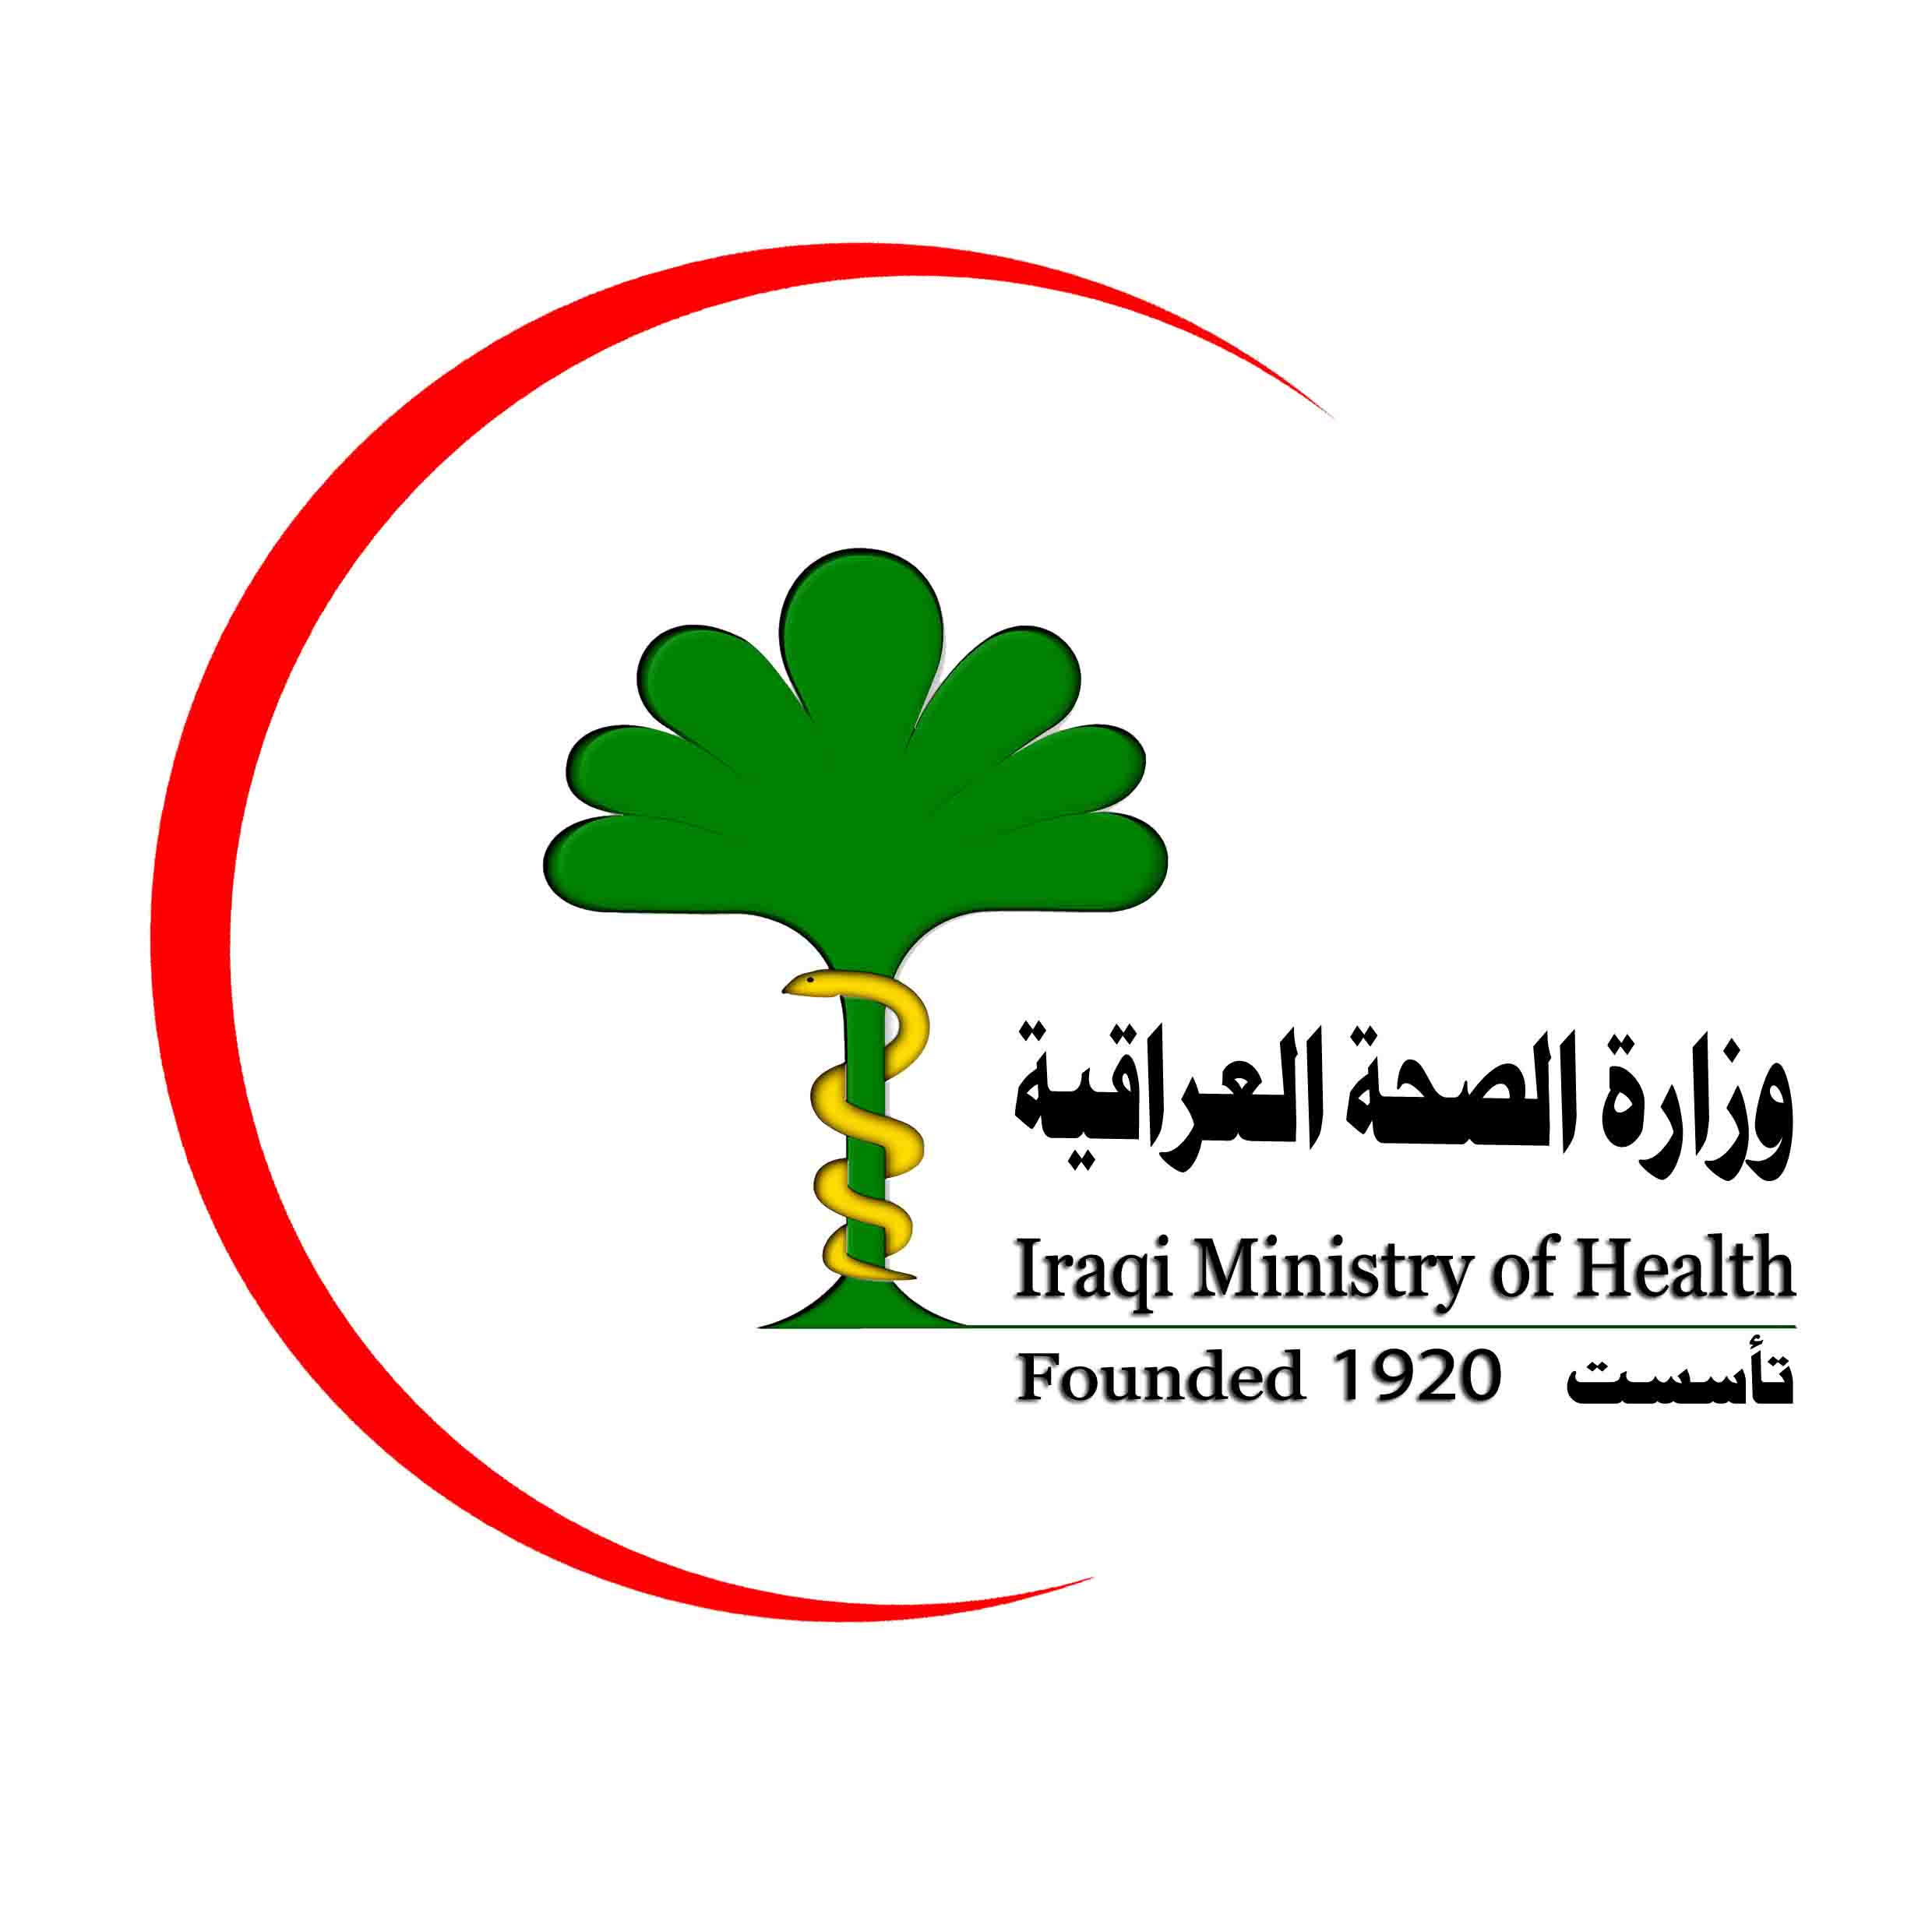

أنجازات قسم الصحة الدولية لشهر آيار 2017

أعداد / م . مبرمج :- ( نبع شهاب أحمد )

